Nota nº 03-2023/CGPOP/DAEP/SPA/MAPA

Brasília, 08 de fevereiro de 2023

Assunto: Valor da Produção Agropecuária de 2023 está previsto em R$ 1.265,2 trilhão

O Valor bruto da produção agropecuária ( VBP ) para este ano, com base nas informações de janeiro está estimado em R$ 1.265,2 trilhão. Este é o melhor resultado obtido nestes últimos 34 anos para esse indicador. Em relação ao ano passado, que foi de R$ 1.189,7 trilhão, representa um acréscimo previsto de 6,1% em termos reais. As lavouras destacam-se com um faturamento de R$ 900,8 bilhões, e a pecuária com R$ 364,4 bilhões. O VBP das lavouras cresceu 10,5% em relação ao observado no ano passado, e a pecuária deve ter retração de 2,7%. Há expectativas favoráveis para o clima neste ano, com exceção para o estado do Rio Grande do Sul que se encontra num período de falta de chuvas. Lavouras como soja, milho e feijão já revelam perdas acentuadas de produtividade no estado.
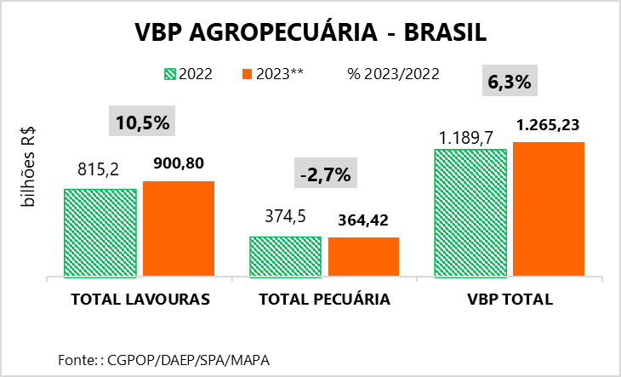
Safra recorde de grãos em 2023, conforme anunciaram IBGE e CONAB, estão por trás de estimativas de produção de grãos da ordem de 302,0 milhões de toneladas segundo o IBGE, e de 310,6 milhões conforme a CONAB. As lavouras de milho e soja são as que mais devem contribuir para esse crescimento, sendo que a soja representa 44,5% do VBP das lavouras, com VBP previsto de R$ 401,0 bilhões. Adicionalmente, a cana-de-açúcar projeta um crescimento recorde este ano, o que contribui com o valor total de produção das lavouras neste ano.
Chamam atenção também, os bons resultados previstos para o VBP de algodão, arroz, batata-inglesa, cacau, feijão, laranja, mandioca, tomate e uva. Juntamente com milho e soja, esses produtos estão puxando o faturamento da agropecuária. Embora ainda estejamos no início do ano, a pecuária mostra-se mais favorável apenas para suínos e leite, enquanto os demais itens como carne bovina, de frango e ovos apresentam valor negativo para a previsão de crescimento do VBP deste ano.
Finalizando o ranking dos produtos considerados, mostra que a soja, o milho, cana-de-açúcar, café e algodão lideram o faturamento dos 17 produtos analisados neste relatório, representam 83,7% do VBP das lavouras estudadas.
